Aby aktywować linki należy przytrzymać klawisz Ctrl i kliknąć na łącze.

- ROZRUSZANKA PORANNA - ćwicz z Kubusiem 5
https://www.youtube.com/watch?v=5tBCYdSvAkI
II.
ZAJĘCIE 1 – AKTYWNOŚĆ MUZYCZNA
T: Zabawy przy piosence - Żabie kroki
https://www.youtube.com/watch?v=DwwpCoM0sHg
a) Wysłuchanie piosenki. Improwizacja ruchowa przy piosence, dzieci chodzą jak bocian wysoko unosząc kolana, skaczą jak żabki.
b) Oglądanie klipu ponownie- rozpoznawanie i nazywanie instrumentów muzycznych.
c) Jaki to instrument? zabawa dydaktyczna
Do tej zabawy należy przygotować karty zawarte w załączniku. Można wykorzystać kolorowe lub czarno-białe i pokolorować. Po wydrukowaniu należy je porozcinać.
Można również samodzielnie narysować instrumenty
– dziecko losuje kartę z instrumentem, nazywa instrument a następnie pokazuje gestem ruchy, jakie muzyk musi wykonać podczas gry na instrumencie,
- inna propozycja z wykorzystaniem kart: przygotowujemy dwa komplety kart i używamy ich do gry memory
d) Odtwarzanie struktur dźwiękowych
Zadanie polega na tym, by dziecko patrząc na model dźwiękowy umiało odtworzyć rytm, wystukując, układając z klocków, wyklaskując, uderzając dłonią w blat stołu.
Poniżej przykłady układów struktur dźwiękowych. Odstęp pomiędzy elementami oznacza pauzę.
https://www.logopediapraktyczna.pl/download/struktury_dzwiekowe_szablon.pdf
ZAJĘCIE 2 – AKTYWNOŚĆ MATEMATYCZNA
T: Dodawanie i odejmowanie w zakresie 10 na konkretach- ćwiczenia utrwalające
- Dodawanie i odejmowanie z wykorzystaniem klamerek. Dzieci przypinają klamerki do kartonowych pasków.
Teraz będziemy liczyć na klamerkach. Każdy liczy samodzielnie.
- przypnij sześć klamerek i jeszcze cztery klamerki… Pokaż… Policz… Ile masz razem?
- masz dziesięć przypiętych klamerek, zdejmij dwie… Ile pozostało?
- do paska przypiąłeś dziesięć klamerek, ma ci zostać pięć… Ile trzeba zdjąć?
Po każdym wykonanym zadaniu zapisujemy działanie na kartce
- Dodawanie online
https://www.miniminiplus.pl/rybka-minimini/gry/wesole-dodawanie
- Karta pracy- dodawanie - załącznik
- Karta pracy – dodawanie- załącznik
- wiosenne kodowanie, DOKOŃCZ OBRAZEK ZGODNIE Z WZOREM- Karta pracy- załącznik
IV. PROPOZYCJE ZABAW DODATKOWYCH
- Wiersz do słuchania i oglądania „Orkiestra”
https://link.do/Hd8Td
- Zapraszamy do wykonania przestrzennej pracy plastycznej Łąka.
Należy przygotować kartkę białą lub zieloną, nożyczki, kredki, klej. Przygotowujemy kartkę, która ma być naszą łąką, jeśli mamy zieloną kartkę mamy gotowy teren do pracy, jęsli nie, należy kartkę pomalować na zielono farbami lub kredkami, można zamiast malowania przykleić zielone bibuły- trawki. Następnie wycinamy bociana, składamy wg instrukcji na załączniku i przyklejamy do podstawy. Pozostałe elementy łąki to inwencja twórcza, mogą być żabki, biedronki, kwiatki- czyli wszystko to, co możemy spotkać na łące. Bocian do wycięcia- załącznik pdf
Gotowe prace chętnie zobaczymy na zdjęciach
- Piasek kinetyczny
Zabawa z kinetycznym piaskiem pozwoli im puścić wodze wyobraźni. Słowo „piasek” jest tu nieco mylące — do przeprowadzenia eksperymentu nie użyjemy tego, jaki można znaleźć w piaskownicy. Zamiast tego będziemy potrzebować innych składników:
Produkty:
(można zrobić z połowy porcji)
około 4 szklanki mąki pszennej lub kukurydzianej
pół szklanki świeżego oleju spożywczego (możemy też zastąpić go oliwką dla dzieci)
jeśli mamy ochotę, możemy też wykorzystać barwnik spożywczy, który da efekt zabarwienia piasku
Składniki musimy następnie dobrze ze sobą wymieszać — powstanie z nich tzw. piasek kinetyczny, z którego ulepimy dowolne figury. Zachowają tak samo trwały kształt jak te formowane z klasycznego piasku z dodatkiem wody — pomimo że kinetyczna wersja jest sucha w dotyku. Reszta zależy już od waszej wspólnej fantazji — podany przepis pozwoli otrzymać około kilograma piasku, więc możliwości na pewno nie zabraknie. Uwaga, na koniec trzeba tylko pamiętać o jednym — źle przechowywany piasek kinetyczny może spleśnieć, dlatego po skończonej zabawie warto go wsypać do szczelnego, suchego pojemnika lub pudełka.
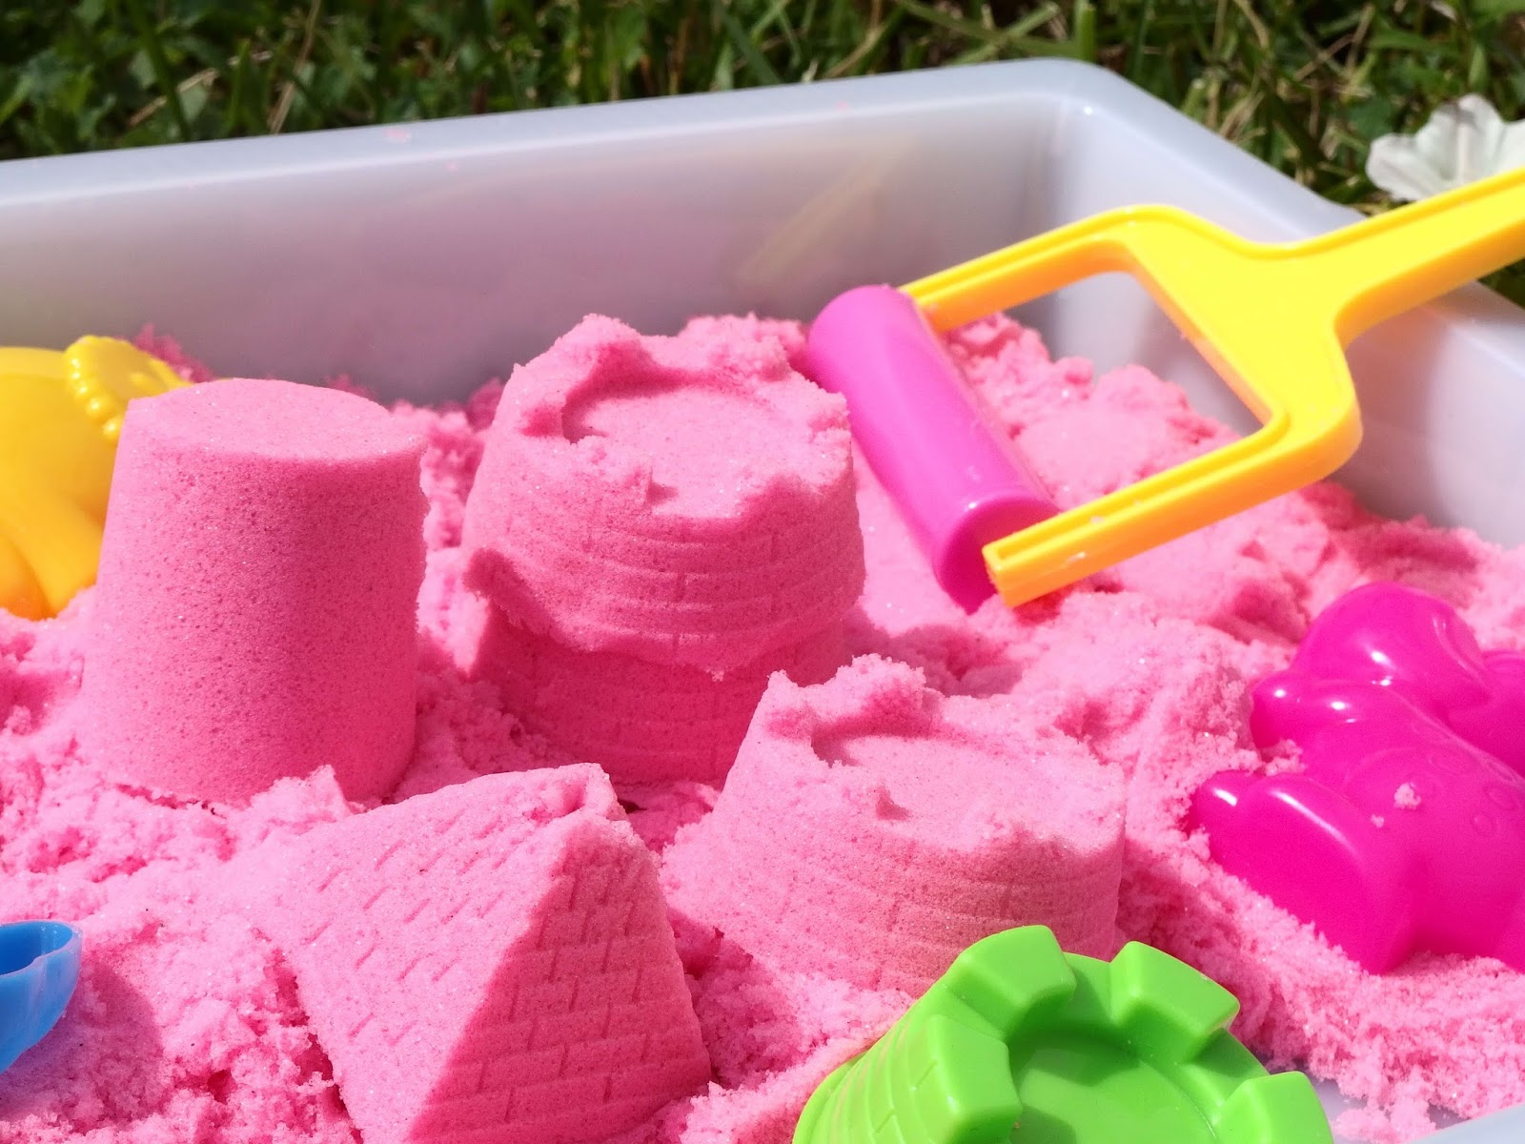
- Dzieci, które mają w domu książeczki „Karty pracy- cz. 3” robimy zadania ze stron 12

